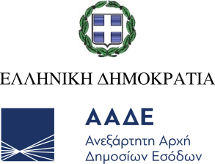
Αθήνα, 6 Νοεμβρίου 2025

ΔΕΛΤΙΟ ΤΥΠΟΥ
ΑΑΔΕ: Επιστροφή Ειδικού Φόρου Κατανάλωσης αγροτικού πετρελαίου σε 83.000 δικαιούχους

Ολοκληρώθηκε σήμερα η καταβολή της τρίτης δόσης του Ειδικού Φόρου Κατανάλωσης αγροτικού πετρελαίου για το 2025.
Το συνολικό ποσό της επιστροφής, που καταβλήθηκε σε 82.624 επαγγελματίες αγρότες, ανέρχεται σε 18,63 εκατομμύρια ευρώ και αφορά:
- Αγορές πετρελαίου κινητήρων,
- Που χρησιμοποιήθηκε αποκλειστικά στη γεωργία και
- Για τις οποίες τα τιμολόγια πώλησης έχουν εκδοθεί και διαβιβαστεί στο myDATA και το eSend της Ανεξάρτητης Αρχής Δημοσίων Εσόδων, από την 1η Ιανουαρίου έως την 30η Σεπτεμβρίου 2025.
Το ποσό αυτό αποτελεί την τρίτη από τις συνολικά πέντε προγραμματισμένες για το τρέχον έτος καταβολές.
Η νέα απλοποιημένη διαδικασία πληρωμής, τόσο για αυτή τη δόση, όσο και για τις επόμενες, πραγματοποιείται αυτόματα, χωρίς να απαιτείται καμία ενέργεια από τους δικαιούχους αγρότες.

